Ronny’s notater

Klasser vi trenger å vise

Kommunikasjon:
TeamMessageManager
LudoMessageBroker

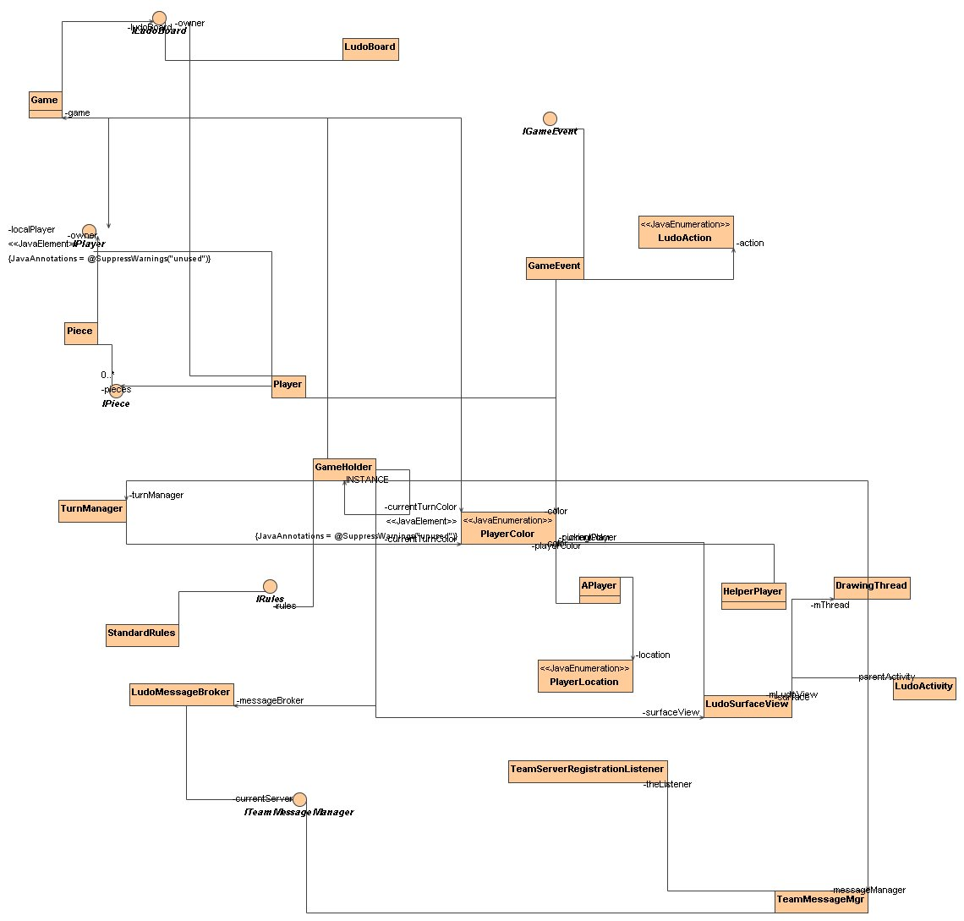

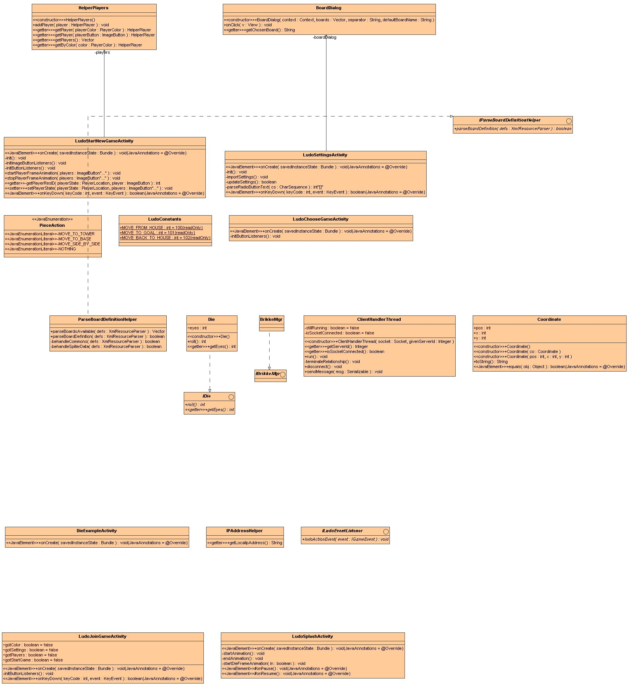

Threading og TeamMessageManager kunne vært mer stabil – problemer grunnet emulator/telefon-problemer.

Kommunikasjon klient/server bør analyseres mer og settes opp med flere konkrete use-case for drop i kommunikasjon.

